
公司概況資料表
以下資料由亞泰金屬工業股份有限公司及其推薦證券商提供，資料若有錯誤、遺漏或虛偽不實，均由該公司及其推薦證券商負責。
以下揭露之認購價格及依據等資訊，係申請登錄興櫃公司與其推薦證券商依認購當時綜合考量各種因素後所議定。由於興櫃公司財務業務狀況及資本市場將隨時空而變動，投資人切勿以上開資訊作為投資判斷之唯一依據，務請特別注意

認購相關資訊
公司簡介
主要業務項目
最近五年度簡明損益表及申請年度截至最近月份止之自結損益表
最近五年度簡明資產負債表
最近三年度財務比率

公司名稱：亞泰金屬工業股份有限公司 (股票代號：6727)

輔導推薦證券商 | 華南永昌綜合證券股份有限公司、凱基證券股份有限公司、統一綜合證券股份有限公司
主辦輔導券商聯絡人電話 | 華南永昌綜合證券(股)公司 李宗哲(02)2545-6888#8100
註冊地國 | 不適用
訴訟及非訟代理人 | 不適用

輔導推薦證券商認購亞泰金屬工業股份有限公司股票之相關資訊
證券商名稱 | 主辦 | 協辦 | 協辦
證券商名稱 | 華南永昌綜合證券(股)公司 | 凱基證券(股)公司 | 統一綜合證券(股)公司
認購日期 | 108年05月02日 | 108年05月03日
認購股數（股） | 700,000 | 100,000 | 100,000
認購占擬櫃檯買賣股份總數之比率 | 3.88% | 0.55% | 0.55%
認購價格 | 39元/股 | 40元/股
認購價格之訂定  依據及方式 | 1.認購價格訂定所採用之方法、原則或計算方式  本推薦證券商依一般市場認購價格訂定方式，參考市場基礎法、成本法及收益基礎法等方式，以推算合理之承銷價格，做為該公司辦理股票興櫃登錄之參考價格訂定依據。再參酌該公司之所處產業、經營績效、發行市場環境及同業之市場狀況等因素後，由本推薦證券商與該公司共同議定之。  2.基於目前股票價值的評估方法諸多，而各種方法皆有其優缺點，評估之結果亦有所差異。如證券投資分析常用之股票評價方法主要包括(1)市場基礎法：①本益比法(Price/Earnings Ratio，P/E Ratio)及②股價淨値比法(Price/Book Value Ratio，P/B Ratio)，均透過已公開的資訊，與整體市場、產業性質相近的同業及被評價公司歷史軌跡比較，作為評量企業的價值，再根據被評價公司本身異於採樣公司之部分作折溢價之調整；(2)成本法，亦稱帳面價值法(Book Value Method)，係以帳面歷史成本資料作為公司價值評定之基礎；(3)收益基礎法中之自由現金流量折現法(Discounted Cash Flow Method，DCF )則重視公司未來營運所創造之現金流入價值。以上股票評價方法，因成本法係以歷史成本為計算之基礎，易忽略通貨膨脹因素且無法反應資產實際之經濟價值，且深受財務報表所採行之會計原則與方法之影響，將可能低估成長型公司應有之價值；另自由現金流量折現法下某些假設，如未來營收成長率、邊際利潤率、資本支出之假設等，因較難取得適切之數據，使未來現金流量及加權平均資金成本更無法精確掌握，故本次輔導推薦證券商認購亞泰金屬工業股份有限公司(以下簡稱亞泰公司)僅就市場基礎法-本益比法進行評估。  亞泰公司成立於民國62年10月29日，目前實收資本額為新台幣180,521仟元，該公司主要經營業務為製造並銷售各類塗佈設備，以及從售前售後服務，提供技術諮詢、研發測試、建廠規劃、客製化產品及即時售服等配套工程服務。考量該公司所處產業、業務產品性質及營業規模等因素，選擇群翊工業股份有限公司(上櫃公司：6664)、科嶠工業股份有限公司(上櫃公司：4542)及迅得機械股份有限公司(上櫃公司：6438)作為該公司之採樣同業。茲就本推薦證券商採用本益比法及股價淨值法之訂價依據分述如下：  (1)本益比法  針對上述採樣同業108年1月份至3月份之本益比列示說明如下：  資料來源：財團法人證券櫃檯買賣中心及證券交易所股份有限公司  由上表得知，亞泰公司之採樣同業及上市櫃電子零組件業類股最近三個月之平均本益比約在10.59倍~15.72倍之間，以107年度每股盈餘5.00元，並考量設備業營運特性、興櫃流動性與市場慣例，以本益比區間之七折作為參考本益比區間，則參考本益比區間為7.41~11.00倍，計算後得參考價格區間為37.05~55.00元。  (2)股價淨值法  取得採樣公司及上市櫃電子零組件業類股108年1月至3月之平均股價淨值比，得出採樣公司及上市櫃電子零組件業類股之股價淨值比區間，再按亞泰公司107年12月底每股淨值推算價格區間。採樣同業及上市櫃電子零組件業類股108年1月至3月股價淨值比資訊如下：  資料來源：財團法人證券櫃檯買賣中心及證券交易所股份有限公司  採樣公司及上市櫃電子零組件業類股108年1月至3月之平均股價淨值比為1.16倍~2.12倍，以該公司107年12月底每股淨值22.18元推算，並考量設備業營運特性、興櫃流動性與市場慣例，以股價淨值比區間之七折作為參考股價淨值比區間，則參考股價淨值比區間為0.81~1.48倍，計算後得參考價格區間為17.97~32.85元。惟股價淨值比法係以歷史成本為計算依據，限制及影響因素較多，易受經營期間長短及盈餘分配政策、股東權益內容結構等非獲利性之影響，且並未考量未來成長機會，對於成長型公司較不具參考性，故本推薦證券商不擬採用此方法。  綜上所述，本次興櫃認購價格之訂定除參酌國際慣用之評價法計算該公司合理價格，另並參酌該公司之所處產業、經營績效、發行市場環境及同業之市場狀況等因素後，與該公司共同議定之興櫃認購價格為39~40元，應尚屬合理。
  公司/月份 | 108年1月 | 108年2月 | 108年3月 | 平均
  群翊(6664) | 9.92 | 10.71 | 11.13 | 10.59
  科嶠(4542) | 13.59 | 12.97 | 12.97 | 13.18
  迅得(6438) | 15.00 | 14.76 | 14.77 | 14.84
  上市-電子零組件業 | 11.04 | 11.72 | 1158 | 11.45
  上櫃-電子零組件業 | 15.21 | 16.31 | 15.65 | 15.72
  公司/月份 | 108年1月 | 108年2月 | 108年3月 | 平均
  群翊(6664) | 1.60 | 1.73 | 1.80 | 1.71
  科嶠(4542) | 1.19 | 1.14 | 1.14 | 1.16
  迅得(6438) | 2.14 | 2.11 | 2.11 | 2.12
  上市-電子零組件業 | 1.67 | 1.77 | 1.80 | 1.75
  上櫃-電子零組件業 | 1.46 | 1.56 | 1.62 | 1.55

公司簡介(公司介紹、歷史沿革、經營理念、未來展望等)

一、公司介紹：
亞泰公司成立於民國62年10月29日，目前實收資本額為新台幣180,521仟元，主要經營業務為製造並銷售各類塗佈設備，以及從售前售後服務，提供技術諮詢、研發測試、建廠規劃、客製化產品及即時售服等配套工程服務。
亞泰公司投入自動化設備經營達40多年，以優秀的機械電控設計團隊，結合多年豐富的經驗、優異的製造工藝、嚴格的品質管制、高科技的自動化控制及不斷的研究發展，為客戶提供最先進經濟的產品及最快速的服務，並且獲得客戶高度肯定，目前已在大中華市場的CCL含浸設備、塗布貼合設備等製程設備擁有技術領先之優勢。
迎接全球工業快速變化的市場需求，亞泰公司逐步提升設備智能化，實踐工業4.0精神，改良現有生產模式，提高產能，亦積極跨入其他產業，並和許多研究單位與客戶合作開發新一代材料設備，做為公司未來擴大營運規模之利基。

二、歷史沿革：
年 度 | 重要記事
民國62年 | 10月29日亞泰金屬工業股份有限公司成立，設立及實收資本額為新臺幣10,000仟元整。定位為軟性材料生產設備製造商。
民國63年 | 生產第一台半自動分條機及穿管芯機(MARAN)。
民國64年 | 在嘉義廠生產OPP/PVC 膠帶塗佈機、製膠設備、水膠試驗機、活性碳回收機。
民國73年 | 協助客戶組裝空浮式OPP高速塗佈機
民國74年 | 生產並外銷第一條OPP 上膠線，機速80 M/min。
民國75年 | 從嘉義遷廠到楊梅。完成機速為150 米全自動接布OPP膠帶塗佈線的研發製造。開始立式玻璃布含浸處理機及廢氣焚化爐的研發與生產。
民國80年 | 銷售雙管切台到英國；開始1.6M寬空浮式OPP 高速塗佈機及12Tons壓克力油膠反應爐的研發與製造。
民國81年 | 外銷PVC膠帶塗佈線給全球最著名的膠帶製造商公司。開始製造與銷售第一臺20英呎立式熱風式含浸機。
民國83年 | 開始研發與銷售陶瓷薄帶成型機。
民國84年 | 開始研發與銷售Silicone離型(Silicone Release)塗佈機及PE雙面淋膜機。
民國87年 | 開始研發與銷售熱媒油立式含浸機。
民國88年 | 楊梅廠內設立無塵室，放置第一套多功能實驗塗佈機供客戶試機研發新產品。開始研發與銷售250m/min 高速雙面同步塗佈機及翻轉裝置(Turn-Bar)。
民國91年 | 研發RTO式廢氣焚化爐，Curtain Die coating系統。
民國92年 | 研發與銷售鋁箔塗佈線。
民國96年 | 研發與銷售發泡塗佈線。
民國98年 | 研發與銷售單片凹版滾筒塗佈設備。
民國98年 | 研發與銷售太陽能背板塗佈設備。
民國99年 | 因應產能擴充、購置新廠房。
民國99年 | 研發與銷售單片SLOT DIE塗佈設備。
民國99年 | 研發與銷售氮氣烤箱。
民國99年 | 研發與銷售瓦斯直立式含浸塗佈設備。
民國99年 | 研發與銷售鋰電池極板塗佈設備。
民國99年 | 研發與銷售電熱直立式含浸塗佈設備。
民國100年 | 研發與銷售反光膜塗佈設備。
民國102年 | 研發與銷售膠片防霧Gravure塗佈設備。
民國103年 | 成功研發鋰電池單面雙層間隔極板塗佈技術與設備。(取得主導性計畫補助款)
民國103年 | 研發與銷售塑料超聲波焊接設備。
民國103年 | 開發完成並獲得"狹縫式塗佈模具間隔閥"專利。
民國104年 | 研發與銷售熱壓合機。
民國104年 | 碳纖維複合材料生產設備研發與銷售碳纖維複合材料生產設備。
民國105年 | 新一代CCL含浸設備，可生產CCL薄布基材(12±1 g/m2)。
民國106年 | 研發銷售鋁塑膜塗佈貼合設備。
民國107年 | 研發銷售LTCC塗佈設備，並協助客戶導入量產。  新一代MLCC塗佈設備-塗佈乾厚2um、機速50M/min。  新一代CCL含浸設備，可生產CCL薄布基材(12±1 g/m2)，並配合生產薄布基材(11±1 g/m2)。  高速表面捲取機改良，提升設備智能化功能，可遠端操控、維護。  與艾圖雅科技(股)公司合作，成功開發軟性透明導電膜生產整合方案。

三、經營理念：
公司創立至今，不斷自我要求成長及擴展業務區域，從亞洲橫跨太平洋至美洲，並延伸到歐洲，我們重視每一位員工，有良好工作環境，也提供學習及成長空間，歡迎優秀的朋友一起加入。
- 提供廣泛豐富的工程服務及畢生的承諾。
- 持續的技術創新。
- 吸收全世界的資源以得到最具競爭的優勢。
- 以專業及團隊合作的精神為榮。
- 客戶完全的滿意是我們終極的目標。
四、未來展望：
(一)短期業務發展計畫
A.行銷策略：
a.透過業務、生產、研發等整合性服務，確保產品品質與交期，提高競爭優勢。
建立客戶服務系統，以提昇客戶滿意度並建立客戶長期合作關係。
b.尋求國際大廠之合作，持續提高市場佔有率。
c.提升客戶滿意度，並積極開發新客戶。
B.研發策略：
a.開發新一代CCL含浸設備捲取接布單元，達到全自動接布，大幅縮小捲取所
需空間。
b.研發改善鐵氟龍含浸設備，使上膠穩定性提升，奠定高頻通訊市場利基。
c.提升CCL含浸設備性能至可量產1000級玻纖布，大幅躍升設備競爭力。
d.研發新式MLCC塗佈設備，達到塗佈乾厚2um，機速30~50M/min，並協助客
戶導入量產。
e.提升無塵烘箱等級，因應未來捲對捲高潔淨度產品烘乾需求。
f.提升電工膠帶高速捲取機之穩定與自動控制，藉此實踐工業4.0，使設備智能
化，可進行遠端操控與維護。
g.持續改善設備外觀，提升設備價值感。
h.持續智能化設備設計，導入工業物聯網，實踐工業4.0，協助客戶品質提升外
並達到零停機零待料。
i.開發觸控塗佈設備。
j.產品發展策略：依市場趨勢建立產品與技術發展策略。
C.生產策略：
a.適當規畫及調整產能配置，以提升整體生產效能，利於兩岸分工模式之深化。
隨產能提升，可滿足國際性客戶產能需求，提高競爭力。
b.提昇資源運用率並減少資源耗用與浪費。
D.財務策略：
採取穩健保守之財務策略，以確保公司穩健經營。
(二)長期業務發展計畫
A.行銷策略：
a.擴大國際客戶之基礎，聚焦於產業領導廠商，以降低受景氣影響程度。
b.加強合作深度和廣度，以提高競爭力。
c.持續積極尋求國內外廠商建立合作關係，以拓展跨產業事業。
B.研發策略：
a.開發奈米銀絲塗佈解決方案，以異業結盟方式，配合材料及製程技術，同步
開發專用製程設備，採一站式服務，創造競爭利基。
b.研發LTCC塗佈設備，達到塗佈乾厚1000um。
c.開發TensiondieMLCC塗佈機。
d.開發Tensiondie光學塗佈機。
e.持續進行烘箱不繡鋼熱板研發。
f.確保技術領先以提高市佔率。
C.生產策略：
a.積極改善製造流程，開發具競爭力之生產技術，以提昇品質並降低生產成本。
b.以亞泰之設備客製化開發能力為基礎，配合既有客戶群之新製程需求，開發
並導入下一世代製程專用設備。
D.營運規模及財務策略：
a.注重公司治理、人員培訓，與財務透明度，保守穩健規劃最適資本結構。
b.與日本同業合作，以OEM→ODM方式，進化亞泰技術與製造水平，並互助開
發新市場，共創雙贏契機。

主要業務項目：

主要製造並銷售CCL含浸設備及各類塗布貼合設備等製程設備，以及售後服務，提供技術諮詢、研發測試、建廠規劃、客製化產品及即時售服等配套工程服務。。
公司所屬產業之上、中、下游結構圖：
上 游 |  | 中 游 |  | 下 游
光學元件 |  |  |  | 光學產業
電控元件 |  |  |  | 太陽能產業
精密機械元件 |  |  |  | 觸控產業
加工製造業 |  | 設備製造業 |  | 電子產業
五金零配件製造 |  | (亞泰金屬工業) |  | 能源產業
其他料件製造 |  |  |  | 汽車製造產業

產品  名稱 | 產品圖示  及介紹 | 重要用途或功能 | 最近一年度營收金額(仟元) | 佔總營收比重(%)
印刷電路板基材製程設備 | 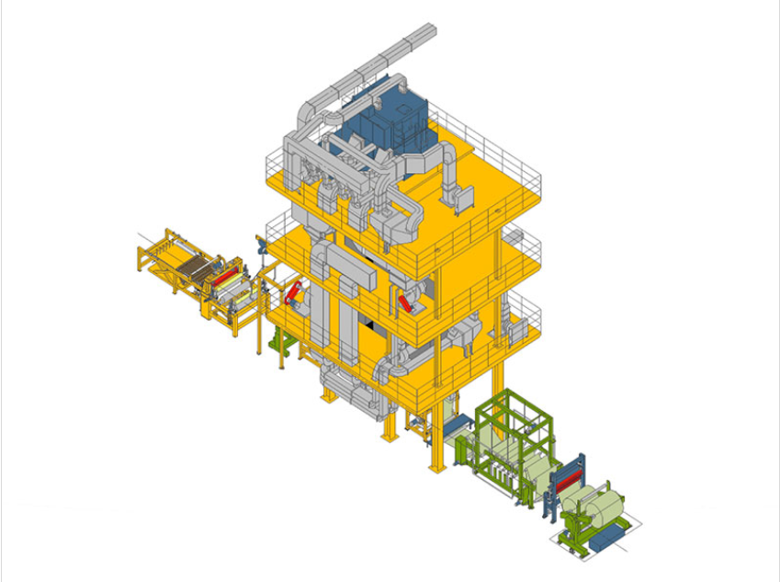  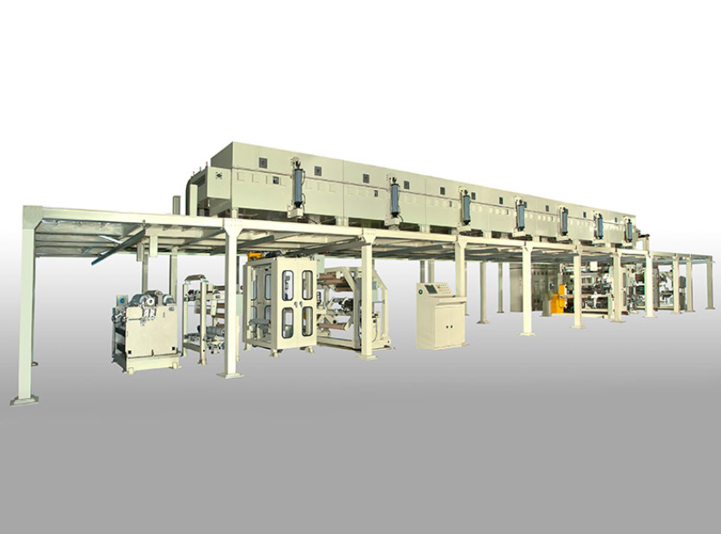 | 1.銅箔基板用直立式含浸機  用於生產黏合片。黏合片與銅箔疊合，在高溫高壓下形成銅箔基板。銅箔基板可分為傳統硬板、HDI板(高密度PCB)。傳統硬板應用廣泛且可承載較大電流，多應用於電視、PC、遊戲主機、伺服器…等等。HDI板特色是：輕薄體積小、線路密度高、干擾低、傳輸路徑短，多應用於：智慧手機、PC、車用電子…等等。  2.高頻銅箔基板用直立式含浸機  用於生產氟系黏合片。氟系黏合片與銅箔疊合，在高溫高壓下形成高頻銅箔基板。高頻的特性就是高速率，氟系黏合片可滿足高速、低耗損，但成本較高。高頻銅箔基板常用於汽車防碰撞系統、衛星系統、無線電系統，符合未來物聯網、5G、自駕車中的高速傳輸要求。  3.軟性電路板塗佈貼合機  用於生產軟性銅箔基板。依層數可區分為無膠系軟性銅箔基板（2 Layer FCCL）和有膠系軟性銅箔基板（3 Layer FCCL），2L FCCL具有耐熱性高、撓折性好、尺寸安定性良好等優點，但成本相對較高，因此大部份軟板主要使用3L FCCL，只有較高階軟板才會用到2L FCCL。隨著行動裝置產品多樣化，為了因應終端產品講求輕薄多工趨勢下，主要應用於智慧型手機、穿戴裝置、平板…等。而這些多樣化產品都將推升軟板需求。 | 490,914 | 78.32
薄膜製程設備 | 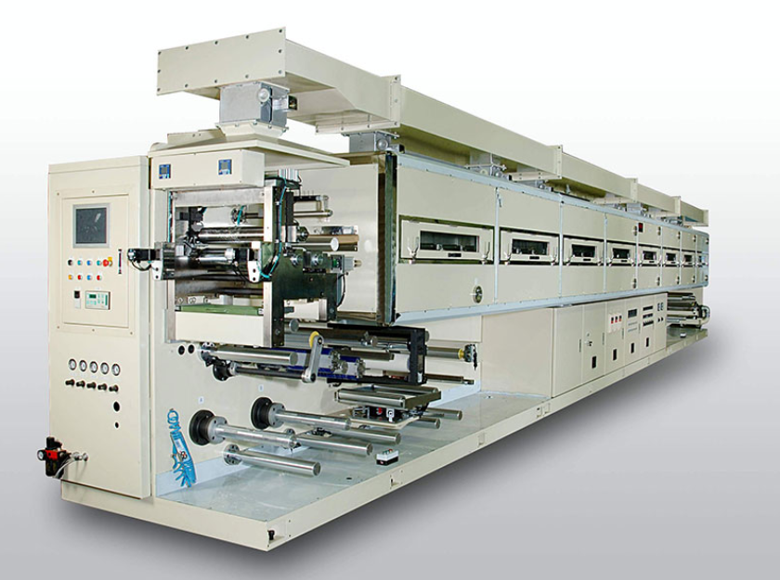  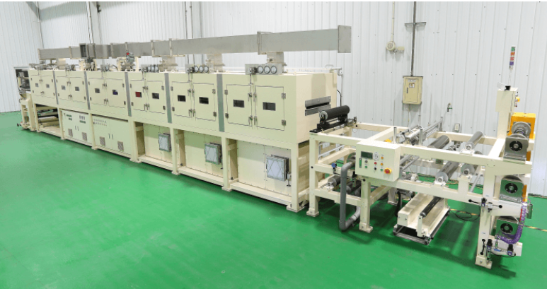  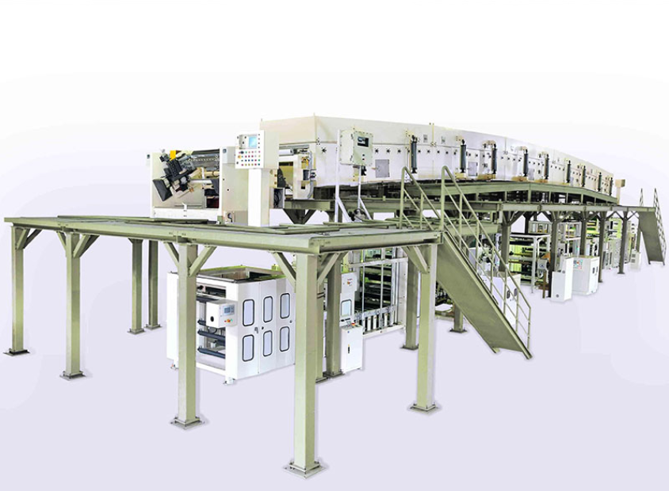  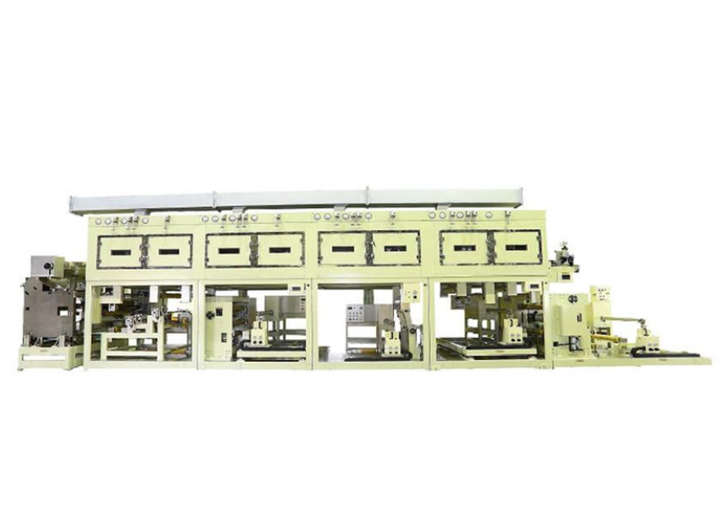  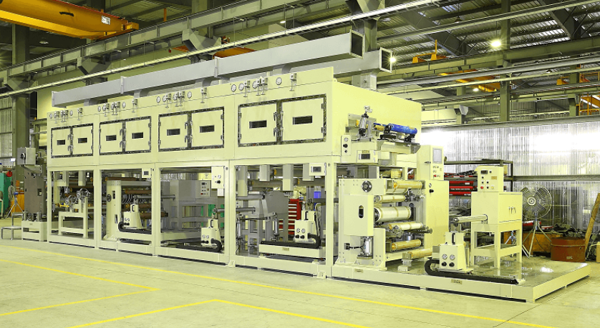 | 1.陶瓷薄膜塗佈機  用於生產陶瓷層(厚度5 ~ 25um)。由平行的陶瓷材料和電極材料層疊而成MLCC。MLCC具有各種不同規格，而各產品間的差異主要在於電容值（單位電壓下貯存電量）、尺寸、溫度穩定性、操作電壓上限、安規認證、ESR（電容/充放電所需時間）及Q值（對輸入能量的耗損程度）等特性。MLCC依產品尺寸大小可區分為0805型、0603型主要用於主機板與筆記型電腦等資訊產品，0402與0201主要應用在高階手機上，隨著電子產品走向輕薄短小，帶動0402及0201規格之產品應用比重持續提升，成長動能來自iPod/iPhone、遊戲機及液晶電視等消費性電子產品需求。  2.LTCC薄膜塗佈機  用於生產低溫共燒陶瓷層(厚度250um以上)。以低溫共燒陶瓷層作為電路基板材料，內外電極可分別使用銀、銅、金等金屬，在攝氏850~900多度的燒結爐中，將各種被動元件（如低容值電容、電阻、濾波器、阻抗轉換器、耦和器等元件埋入多層陶瓷基板中）以平行式印刷塗佈製程燒結形成整合式陶瓷元件。因為陶瓷與矽的材質極接近，因此適合與IC晶片連接，且具有省空間、降低成本的優點。目前LTCC技術的主要應用市場是在講究體積輕薄短小的可攜式產品上，是無線通訊模組的技術趨勢。  3.能源基材製程設備  3.1.太陽能背板  太陽能背板與太陽能電池板…等基材覆合後，形成太陽能模組，應用於發電。太陽能背板位於太陽能電池板的背面，對電池片起保護和支撐作用，具有可靠的絕緣性、阻水性、 耐老化性。據杜邦30年的實績驗證，太陽能背板的優劣，對太陽能產業的投資收益孰為關鍵，因太陽能模組在各種不同戶外環境(沙漠、熱帶、溫帶、沿海與高原氣候)長期曝曬下對於模組元件、材料品質以及製造品質是終極的檢驗，而其中背板的耐久性，影響系統功率的衰減程度，進而影響太陽能系統的使用年限。  3.2.鋰電池極板  鋰電池為鋰離子二次性電池，可藉由充電重複使用，廣泛用在各種電子3C產品上(手機、數位相機、筆記型電腦、mp3等等)。鋰電池由正極、負極、隔離膜片、電解液、安全閥組成。鋰電池的要求不外乎高電容量、長壽命、高安全性等條件，提升電池效能的第一步自然是從正負極材料著手。  軟包電池(Pouch)是鋰電池中容量最高、重量最輕、安全性最高的電池，在形狀上具有有超薄化的特性，可以配合各種產品的需求製作成任何形狀的電池；鋁塑膜為軟包電池最重要外包裝材料，由五層結構所組成(尼龍/黏合層/鋁箔/黏合層/聚丙烯)。  3.3.奈米銀絲導電膜塗佈設備  用於生產奈米銀絲導電膜。奈米銀絲導電膜特性可運用於大型顯示器、單層多點觸控功能、無邊框設計、柔性設備和可穿戴電子裝置，並為觸控螢幕廠商減化生產製程、降低設備成本和改善最終使用者體驗。卷對卷的生產製程使薄膜成本降低至客戶容易接受的範圍；而生產流程可以快速擴大、提高效率和降低成本。主要產品應用如遊戲機，大尺寸觸控螢幕，智慧型手機，手寫板-書寫顯示不費電、通過微電流清除筆跡，調光膜(PDLC)-透過通電與斷電的電流切換，呈現透明與霧面效果，不僅具備良好的隱私功能，同時兼具隔熱及隔絕紫外光的特性。 | 53,215 | 8.49
售服 | 無 | 售後維修服務 | 80,143 | 12.78
其他 | 無 | 零組件或材料買賣 | 2,564 | 0.41
合 計 |  |  | 626,836 | 100.00

最近五年度簡明損益表及申請年度截至最近月份止之自結損益表

單位：新台幣仟元
年度  項目 |  |  | 103年  (註1) | 104年  (註2) | 105年  (註3) | 106年  (註3) | 107年  (註3) | 108年截至4月份止(自結數)
營業收入 |  |  | 506,981 | 560,056 | 481,025 | 684,998 | 626,836 | 222,498
營業毛利 |  |  | 121,653 | 106,770 | 95,980 | 159,001 | 205,204 | 64,460
毛利率(%) |  |  | 24.00 | 19.06 | 19.95 | 23.21 | 32.74 | 28.97
營業外收入 |  |  | 31,285 | 8,547 | 33,678 | 2,452 | 30,845 | 11,153
營業外支出 |  |  | 1,594 | 6,552 | 9,374 | 14,324 | 3,019 | 419
稅前損益 |  |  | 58,897 | 10,821 | 35,291 | 56,247 | 116,463 | 44,518
稅後損益 |  |  | 47,374 | (10,715) | 27,265 | 44,920 | 90,482 | 35,565
每股盈餘（元） |  | 追溯調整前 | 2.62 | (0.24) | 1.53 | 2.49 | 5.05 | 1.97
 |  | 追溯調整後 | 2.62 | (0.24) | 1.53 | 2.49 | 5.05 | 1.97
股利發放 | 現金股利(元) |  | 0.50 | 3.50 | 0.75 | 1.50 | 2.00 | -
股利發放 | 股票股利(資本公積轉增資)(元) |  | - | - | - | - | - | -
股利發放 | 股票股利(盈餘轉增資)(元) |  | - | - | - | - | - | -
註1：103年度財務資訊係依據ROC GAAP編製之個體財務報表填列。
註2：104年度開始依據國際財務報導準則編製財務報告。104年合併財務資料未經會計師查核簽證。
註3：105~107年度合併財務資料經會計師查核簽證。

最近五年度簡明資產負債表

單位：新台幣仟元

單位：新台幣仟元
年度  項目 |  | 103年  (註1) | 104年  (註2) | 105年  (註3) | 106年  (註3) | 107年  (註3)
流動資產 |  | 482,788 | 694,681 | 541,826 | 655,371 | 1,256,739
基金及長期投資 |  | 113,134 | － | － | － | －
固定資產 |  | 176,213 | 198,462 | 173,557 | 170,223 | 177,560
無形資產 |  | 171 | 70 | － | 2,126 | 1,452
其他資產 |  | 561 | 27,513 | 11,818 | 9,643 | 14,351
資產總額 |  | 772,867 | 920,726 | 727,201 | 837,363 | 1,450,102
流動  負債 | 分 配 前 | 360,646 | 439,068 | 399,375 | 482,459 | 1,035,123
流動  負債 | 分 配 後 | 369,672 | 502,250 | 412,914 | 509,537 | －
長期負債 |  | 31,963 | 23,308 | 905 | 844 | －
其他負債 |  | 26,093 | 36,109 | 21,825 | 17,978 | 12,156
負債  總額 | 分 配 前 | 418,702 | 498,485 | 422,105 | 501,281 | 1,047,279
負債  總額 | 分 配 後 | 427,728 | 561,667 | 435,644 | 528,359 | －
股本 |  | 180,521 | 180,521 | 180,521 | 180,521 | 180,521
預收股本 |  | － | － | － | － | －
資本公積 |  | － | － | － | － | 2,016
保留  盈餘 | 分 配 前 | 175,623 | 161,873 | 125,616 | 156,985 | 222,787
保留  盈餘 | 分 配 後 | 166,597 | 98,691 | 112,077 | 129,907 | －
長期股權投資  未實現跌價損失 |  | － | － | － | － | －
其他權益 |  | － | 6,331 | (1,041) | (1,424) | (2,501)
累積換算調整數 |  | (1,979) | － | － | － | －
非控制權益 |  | － | 73,516 | － | － | －
股東權益總額 | 分 配 前 | 354,165 | 422,241 | 305,096 | 336,082 | 402,823
股東權益總額 | 分 配 後 | 345,139 | 359,059 | 291,557 | 309,004 | 366,719
註1：103年度財務資訊係依據ROC GAAP編製之個體財務報表填列。
註2：104年度開始依據國際財務報導準則編製財務報告。104年合併財務資料未經會計師查核簽證。
註3：105~107年度合併財務資料經會計師查核簽證。

最近三年度財務比率

年 度  項 目 |  | 105年 | 106年 | 107年
財  務  比  率 | 毛利率(%) | 19.95 | 23.21 | 32.74
財  務  比  率 | 流動比率(%) | 135.67 | 135.84 | 121.41
財  務  比  率 | 應收帳款天數(天) | 3.10 | 5.76 | 4.64
財  務  比  率 | 存貨週轉天數(天) | 1.49 | 2.49 | 1.35
財  務  比  率 | 負債比率(%) | 58.05 | 59.86 | 72.22
投資人若欲查詢該公司更詳細之資料請連結至公開資訊觀測站!!

